Tuần 2 Ngày soạn: 11-9-2021
Tiết 2:
Bài 2: XÂY DỰNG NHÀ Ở
I. MỤC TIÊU BÀI HỌC:
1. Kiến thức:
- Kể được tên một số vật liệu phổ biến được sử dụng trong xây dựng nhà ở.
- Mô tả một số bước chính trong xây dựng nhà ở.
2. Năng lực:
2.1. Năng lực công nghệ
- Nhận thức công nghệ: Nhận biết được tên một số vật liệu phổ biến được sử dụng trong xây dựng nhà ở. Nhận biết được một số bước chính trong xây dựng nhà ở.
- Sử dụng công nghệ: Lựa chọn được vật liệu trong xây dựng nhà ở. Thiết kế được ngôi nhà với các phòng chức năng phù hợp với các thành viên trong gia đình.
2.2. Năng lực chung
- Năng lực tự chủ, tự học.
- Năng lực giao tiếp và hợp tác: Biết sử dụng thông tin để trình bày, thảo luận các vấn đề liên quan đến đèn điện, lắng nghe và phản hồi tích cực trong quá trình hoạt động nhóm
- Năng lực giải quyết vấn đề: Giải quyết được các tình huống đặt ra.
3. Phẩm chất:
- Chăm chỉ: Có ý thức vận dụng kiến thức về xây dựng nhà ở vào thực tiễn cuộc sống.
- Trách nhiệm: Tích cực trong các hoạt động.
II. THIẾT BỊ DẠY HỌC VÀ HỌC LIỆU
1. Chuẩn bị của giáo viên
- Giấy A4. Phiếu học tập. Bài tập. Ảnh, giáo án power point.
2. Chuẩn bị của HS
- Dụng cụ học tập phục vụ cho quá trình hoạt động nhóm
- Học bài cũ. Đọc trước bài mới.
III. TIẾN TRÌNH DẠY HỌC
1. Ổn định lớp: (1phút)
2. Tiến trình bài dạy
Hoạt động 1: Giới thiệu bài mới (3phút)
a. Mục tiêu: Dẫn dắt vào bài mới;
b. Nội dung: Giới thiệu nội dung bài học
c. Sản phẩm: Giải quyết được tình huống
d. Tổ chức hoạt động
Hoạt động của GV và HS | Nội dung cần đạt
Chuyển giao nhiệm vụ
GV đưa ra tình huống (kết hợp quan sát hình ảnh sau):  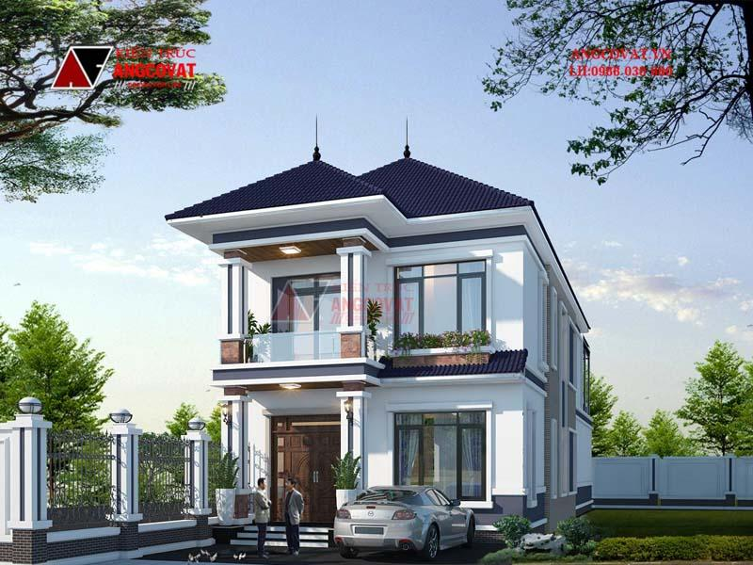  - Đây là một ngôi nhà đẹp.  ? Vậy những yếu tố nào tạo nên một ngôi nhà bền đẹp.  ? Nhà ở được xây dựng như thế nào và bằng những vật liệu gì.  - GV yêu cầu HS quan sát và thảo luận trao đổi theo nhóm cặp bàn, giải quyết tình huống trên.  - HS quan sát và tiếp nhận nhiệm vụ. | Giải quyết được tình huống
Thực hiện nhiệm vụ
- HS quan sát, trao đổi nhóm cặp bàn, giải quyết tình huống trên.
- GV theo dõi, giúp đỡ nhóm HS gặp khó khăn.
Báo cáo, thảo luận
- GV yêu cầu đại diện nhóm trình bày, nhóm khác nhận xét và bổ sung.
- Đại diện nhóm trình bày, nhóm khác nhận xét và bổ sung.
Kết luận và nhận định
- GV nhận xét trình bày của HS.
- GV chốt lại kiến thức.
- GV dẫn dắt vào bài mới: Nhà ở có vai trò hết sức quan trọng đối với con người, là nơi trú ngụ, bảo vệ con người tránh khỏi những ảnh hưởng xấu của thiên nhiên, xã hội và đáp ứng về nhu cầu vật chất lẫn tinh thần. Vậy để đáp ứng được vai trò đó thì khi xây dựng nhà ở cần sử dụng những vật liệu gì và các bước xây dựng như thế nào? Để hiểu rõ hơn chúng ta cùng tìm hiểu bài học hôm nay: Xây dựng nhà ở.
- HS định hình nhiệm vụ học tập.
Hoạt động 2: Hình thành kiến thức mới:
Nội dung 1. Tìm hiểu vật liệu làm nhà (11 phút)
a.Mục tiêu: Kể được tên một số vật liệu phổ biến được sử dụng trong xây dựng nhà ở.
b. Nội dung: Vật liệu làm nhà
c. Sản phẩm: Hoàn thành PHT
d. Tổ chức hoạt động
Hoạt động của GV và HS | Nội dung cần đạt
Nhiệm vụ 1. Tìm hiểu vật liệu để làm nhà
Chuyển giao nhiệm vụ
GV đưa ra PHT1 và yêu cầu HS thảo luận nhóm, hoàn thành trong thời gian 3 phút.  HS nhận nhiệm vụ. | I. Vật liệu làm nhà:  - Gỗ:  + Tính chất: Có khả năng chịu lực tốt, dễ tạo hình, tuổi thọ cao.  + Ứng dụng: Làm khung nhà, mái nhà, sàn nhà, giá đỡ, nội thất, vật liệu cách nhiệt.  - Gạch, ngói:  + Tính chất: Có khả năng chịu lực và cách nhiệt tốt, tuổi thọ cao.  + Ứng dụng: Làm tường nhà, xây cột trụ, làm mái nhà.  - Đá:  + Tính chất: Có khả năng chịu lực cao và chống ẩm, tuổi thọ rất cao.  + Ứng dụng: Làm tường nhà, xây cột trụ. Đá nhỏ kết hợp với xi măng, nước tạo thành bê tông.  - Thép:  + Tính chất: Chịu lực và chịu nhiệt tốt, không bị nứt, ít bị cong vênh.  + Ứng dụng: Làm khung nhà, cột nhà.  - Cát:  + Tính chất: Hạt nhỏ, cứng.  + Ứng dụng: Kết hợp với xi măng, nước tạo ra vữa xây dựng.  - Xi măng:  + Tính chất: Có khả năng kết dính, tạo độ dẻo.  + Ứng dụng: Kết hợp với cát, nước tạo ra vữa xây dựng.  Ngoài ra còn có các vật liệu khác như kính, thạch cao...
Thực hiện nhiệm vụ
- HS nhận nhóm và phân công nhiệm vụ, hoàn thành yêu cầu của GV.
- GV theo dõi, giúp đỡ HS gặp khó khăn.
Báo cáo, thảo luận
- GV yêu cầu đại diện nhóm trình bày, nhóm khác nhận xét và bổ sung.
- Đại diện nhóm trình bày, nhóm khác nhận xét và bổ sung.
Kết luận và nhận định
- GV nhận xét phần trình bày HS.
- GV chốt lại kiến thức.
- HS nghe và ghi nhớ, ghi nội dung vào vở.
Nhiệm vụ 2. Định hướng nghề nghiệp cho HS
Chuyển giao nhiệm vụ
- GV chiếu một video về nghề kỹ sư xây dựng cho HS quan sát.  - GV yêu cầu HS xem và thảo luận trao đổi nhóm cặp bàn và trả lời câu hỏi sau trong thời gian là 2 phút.  ? Kĩ sư xây dựng tốt nghiệm chuyên ngành gì.  ? Công việc chính của người kĩ sư xây dựng là gì.  - HS quan sát và tiếp nhận nhiệm vụ. |  | *Kỹ sư xây dựng:  - Kĩ sư xây dựng là người tốt nghiệp chuyên ngành xây dựng tại trường đại học  - Công việc chính của người kĩ sư xây dựng là thiết kế, tổ chức thi công, kiểm tra, giám sát quá trình thi công các công trình xây dựng để đảm bảo đúng thiết kế.
Thực hiện nhiệm vụ
- HS quan sát, trao đổi nhóm cặp bàn và trả lời câu hỏi.
- GV theo dõi, giúp đỡ nhóm HS gặp khó khăn.
Báo cáo, thảo luận
- GV yêu cầu đại diện nhóm trình bày, nhóm khác nhận xét và bổ sung.
- Đại diện nhóm trình bày, nhóm khác nhận xét và bổ sung.
Kết luận và nhận định
- GV nhận xét trình bày của HS.
- GV chốt lại kiến thức.
- HS nghe và ghi nhớ, ghi nội dung vào trong vở.

Nội dung2: Các bước xây dựng nhà ở (20phút)
a.Mục tiêu: Mô tả bước thiết kế trong xây dựng nhà ở.
b. Nội dung: Tìm hiểu các bước chính xây dựng nhà ở
c. Sản phẩm: Sơ đồ khối các bước chính xây dựng nhà ở. Báo cáo nhóm.
d. Tổ chức hoạt động:
Hoạt động của GV và HS | Nội dung cần đạt
Nhiệm vụ 1. Tìm hiểu các bước chính để xây dựng một ngôi nhà
Chuyển giao nhiệm vụ
- GV chia lớp làm các nhóm, phát giấy Ao cho các nhóm, yêu cầu các nhóm thảo luận và vẽ sơ đồ khối mô tả các bước chính xây dựng nhà ở. Thời gian khoảng 2 phút  - HS tiếp nhận nhiệm vụ. | II. Các bước chính xây dựng nhà ở  Sơ đồ khối các bước chính xây dựng nhà ở:  Thiết kế  Thi công thô  Hoàn thiện
Thực hiện nhiệm vụ
- HS nhận nhóm, nhận giấy A0, phân chia nhiệm vụ thành viên, tiến hành thảo luận nhóm và vẽ sơ đồ khối mô tả các bước chính xây dựng nhà ở.
- GV theo dõi và giúp đỡ các nhóm học sinh.
Báo cáo, thảo luận
- GV yêu cầu đại diện nhóm trình bày, nhóm khác nhận xét và bổ sung.
- Đại diện nhóm trình bày, nhóm khác nhận xét và bổ sung.
Kết luận và nhận định
- GV nhận xét phần trình bày của HS.
- GV chốt lại kiến thức.
- HS nghe và ghi nhớ, ghi nội dung vào vở.
Nhiệm vụ 2: Tìm hiểu bước thiết kế trong xây dựng nhà ở
a.Mục tiêu: Biết được tầm quan trọng của bước thiết kế trong xây dựng nhà ở.
b. Nội dung: Thiết kế
c. Sản phẩm: Bản ghi giấy A4.
d. Tổ chức hoạt động
Hoạt động của GV và HS |  | Nội dung cần đạt
Chuyển giao nhiệm vụ
GV đưa ra tình huống sau: Cho bản thiết kế ngôi nhà như hình vẽ sau:  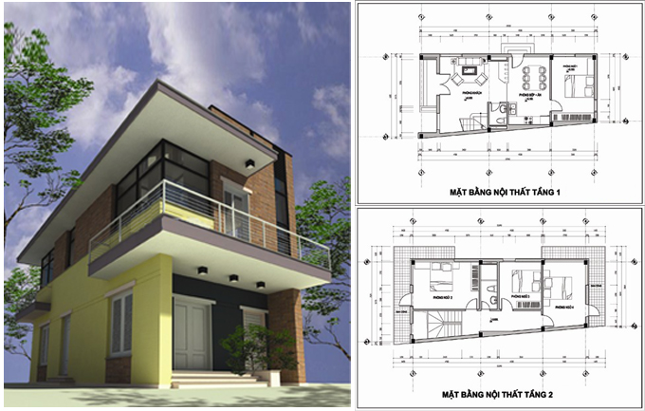  ? Tại sao thiết kế là bước chuẩn bị quan trọng trước khi nhà ở được thi công  - GV yêu cầu HS thảo luận nhóm đôi theo bàn giải quyết tình huống. Thời gian khoảng 2 phút.  - HS nhận nhóm và nhiệm vụ. | 1. Thiết kế  - Thiết kế giúp hình dung được ngôi nhà của sau khi xây dựng, đảm bảo các yếu tố kĩ thuật để ngôi nhà vững chắc.  - Thiết kế sẽ giúp cung cấp thông tin để chuẩn bị vật liệu, kinh phí tương ứng.
Thực hiện nhiệm vụ
- HS tiến hành thảo luận nhóm đôi và trả lời câu hỏi.
- GV theo dõi và giúp đỡ các nhóm học sinh gặp khó khăn.
Báo cáo, thảo luận
- GV yêu cầu đại diện nhóm trình bày, nhóm khác nhận xét và bổ sung.
- Đại diện nhóm trình bày, nhóm khác nhận xét và bổ sung.
Kết luận và nhận định
- GV nhận xét trình bày của HS.
- GV chốt lại kiến thức.
- HS ghi nhớ và ghi nội dung vào trong vở.

Nhiệm vụ 3: Tìm hiểu các bước thi công thô xây dựng nhà ở
a.Mục tiêu: Mô tả bước thi công thô trong xây dựng nhà ở.
b. Nội dung: Thi công thô
c. Sản phẩm: Bản ghi giấy A4.
d. Tổ chức hoạt động
Hoạt động của GV và HS |  | Nội dung cần đạt
Chuyển giao nhiệm vụ
- GV chiếu 1 video về quá trình thi công thô của ngôi nhà  - Giáo viên phát cho mỗi HS 01 tờ giấy A4. GV yêu cầu HS ghi tên của mình lên góc trên cùng bên trái của tờ giấy. Nhiệm vụ của mỗi HS là hoàn thành nhiệm vụ sau trong thời gian khoảng 2 phút:  ? Kể tên các công việc chính của thi công thô và nêu vai trò của thi công thô. | 2. Thi công thô:  - Các công việc chính của bước thi công thô gồm: làm móng nhà, làm khung tường, xây tường, cán nền, làm mái, lắp khung cửa, làm hệ thống đường ống nước, đường điện.  - Vai trò: Giúp các bước hoàn thiện sau này được tiện lợi và tiết kiệm chi phí
Thực hiện nhiệm vụ
- HS xem vi deo.
- HS nhận phiếu trả lời, ghi tên lên phiếu. Ghi ý kiến lên phiếu trong thời gian 4 phút.
- GV yêu cầu HS đối phiếu cho nhau.
- HS đổi phiếu cho nhau.
Báo cáo, thảo luận
- GV yêu cầu HS nhận xét bài làm của bạn.
- HS nhận xét bài làm của bạn
Kết luận và nhận định
- GV nhận xét trình bày của HS.
- GV chốt lại kiến thức.
- HS ghi nhớ và ghi nội dung vào trong vở.
Nhiệm vụ 4: Tìm hiểu bước hoàn thiện trong xây dựng nhà ở:
a.Mục tiêu: Mô tả bước hoàn thiện trong xây dựng nhà ở.
b. Nội dung: Hoàn thiện
c. Sản phẩm: Báo cáo nhóm.
d. Tổ chức hoạt động
Hoạt động của GV và HS | Nội dung cần đạt
Chuyển giao nhiệm vụ
GV yêu cầu HS quan sát hình ảnh sau:  a  b  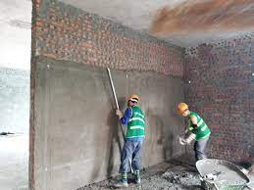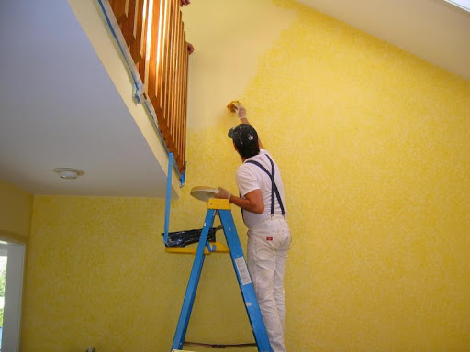  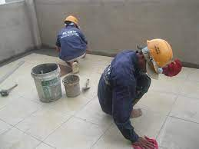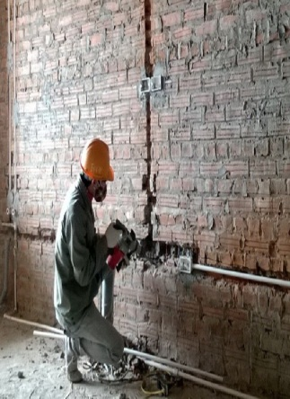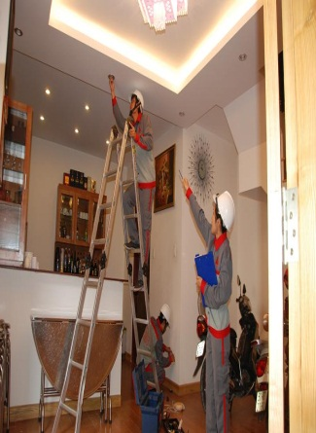  - GV chia lớp làm các nhóm, phát giấy A4 cho các nhóm, yêu cầu các nhóm thảo luận và ghi vào giấy A4 mô tả công việc đang thực hiện mỗi hình và sau đó sắp xếp các hình theo thứ tự các bước chính của công việc hoàn thiện nhà ở.Thời gian khoảng 3 phút  - HS quan sát và tiếp nhận nhiệm vụ. |  | II. Các bước chính xây dựng nhà ở  3.Hoàn thiện  - Hoàn thiện là công đoạn góp phần tạo nên không gian sống với đầy đủ công năng sử dụng và tính thẩm mĩ của ngôi nhà.  - Các công việc chính của bước hoàn thiện gồm: trát và sơn tường, lát nền, lắp đặt các thiết bị điện, nước và nội thất.
Thực hiện nhiệm vụ
- HS nhận nhóm, nhận giấy A4, phân chia nhiệm vụ thành viên, tiến hành thảo luận nhóm và ghi vào giấy A4 mô tả công việc đang thực hiện mỗi hình và sau đó sắp xếp các hình theo thứ tự các bước chính của công việc hoàn thiện nhà ở .
- GV theo dõi và giúp đỡ các nhóm học sinh.
Báo cáo, thảo luận
- GV yêu cầu đại diện nhóm trình bày, nhóm khác nhận xét và bổ sung.
- Đại diện nhóm trình bày, nhóm khác nhận xét và bổ sung.
Kết luận và nhận định
- GV nhận xét phần trình bày HS.
- GV chốt lại kiến thức.
- HS nghe và ghi nhớ, ghi nội dung vào vở.
c
e
d
Hoạt động 3: Luyện tập(5phút)
a.Mục tiêu: Củng cố kiến thức về xây nhà ở.
b. Nội dung: Xây dựng nhà ở
c. Sản phẩm: Báo cáo nhóm. Hoàn thành bài tập.
d. Tổ chức thực hiện:
Hoạt động của GV và HS | Nội dung cần đạt
Chuyển giao nhiệm vụ
GV yêu cầu HS làm bài tập sau  * Bài tập 1: Hãy xác định một số loại vật liệu cơ bản được dùng để xây dựng các ngôi nhà a, b, c, d trên (Phiếu HT 2)  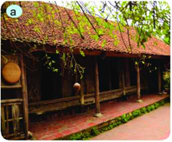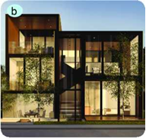  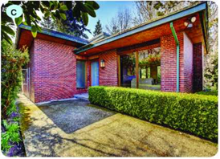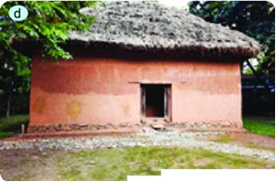  - GV yêu cầu HS trao đổi cặp bàn, hoàn thành bài tập trong thời gian 2 phút.  - HS quan sát, tiếp nhận nhiệm vụ.  * Bài tập 2: (Phiếu HT 3)  GV yêu cầu HS quan sát hình ảnh sau  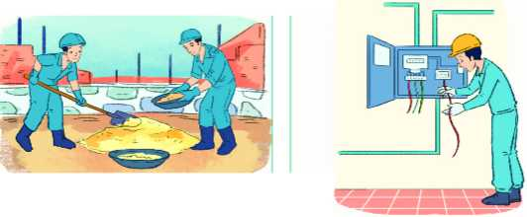  a  b  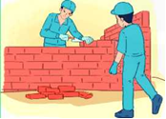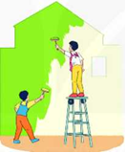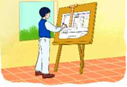  c  e  d  GV chia lớp làm khoảng 6 nhóm, yêu cầu các nhóm thảo luận và ghi vào phiếu HT 3 mô tả công việc đang thực hiện mỗi hình và sau đó sắp xếp các hình theo thứ tự các bước chính xây nhà ở. Thời gian 3 phút  HS quan sát và tiếp nhận nhiệm vụ. | Hoàn thành bài tập / Hoàn thành báo cáo
Thực hiện nhiệm vụ
- HS nhận nhóm, phân chia nhiệm vụ thành viên, tiến hành thảo luận nhóm và trả lời được câu hỏi.
- GV theo dõi và giúp đỡ các nhóm học sinh gặp khó khăn.
Báo cáo, thảo luận
- GV yêu cầu đại diện nhóm trình bày, nhóm khác nhận xét và bổ sung.
- Đại diện nhóm trình bày, nhóm khác nhận xét và bổ sung.
Kết luận và nhận định
- GV nhận xét, đánh giá trình bày của HS.
- GV khen bạn có kết quả tốt nhất.
- HS nghe và ghi nhớ.

Hoạt động 4: Vận dụng(5phút)
a.Mục tiêu: Mở rộng kiến thức vào thực tiễn.
b. Nội dung: Trả lời được các câu hỏi ở nội dung phần vận dụng.
c. Sản phẩm: Hoàn thành nhiệm vụ trên giấy A4.
d. Tổ chức thực hiện:
Hoạt động của GV và HS | Nội dung cần đạt
Chuyển giao nhiệm vụ
- GV yêu cầu HS về nhà hoàn thành yêu cầu sau:  1.Tìm hiểu và cho biết ngôi nhà của gia đình em được xây dựng từ những vật liệu nào?  2. Ở nơi em sống, những vật liệu chính được sử dụng để xây dựng nhà ở là gì? Nêu tác dụng của vật liệu đó trong quá trình xây dựng nhà ở?  - HS nhận nhiệm vụ trả lời câu hỏi và ghi trên giấy A4. Giờ sau nộp lại cho GV. | Bản ghi trên giấy A4.
Thực hiện nhiệm vụ
- HS thực hiện nhiệm vụ của GV tại nhà
Báo cáo, thảo luận
- HS trình bày kết quả của mình, HS khác nhận xét và bổ sung.
Kết luận và nhận định
- GV nhận xét, đánh giá trình bày của HS.
- GV khen HS có kết quả tốt nhất.
- HS nghe và ghi nhớ.

PHỤ LỤC 1. Phiếu học tập 1. Em hãy hoàn thành nội dung bảng sau
Vật liệu | Tính chất cơ bản | Ứng dụng chính
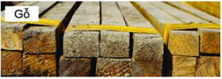
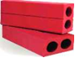
Gạch
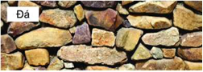
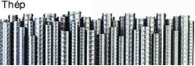
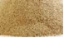
Cát
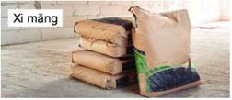

PHỤ LỤC 2. Phiếu học tập 2 và hình ảnh kèm theo cho HS quan sát:
Em hãy hoàn thành nội dung bảng sau
Ngôi nhà | Vật liệu cơ bản được sử dụng
Hình a
Hình b
Hình c
Hình d

PHỤ LỤC 3. Phiếu học tập 3 và hình ảnh kèm theo cho HS quan sát:
Em hãy hoàn thành nội dung bảng sau
Công việc | Mô tả công việc | Sắp xếp theo thứ tự đúng về công việc xây dựng nhà ở
Hình a
Hình b
Hình c
Hình d
Hình e

